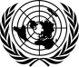 |   联合国  环境规划署 | CBD
 |  |  | Distr.  GENERAL  CBD/NP/MOP/4/5  21 October 2022  CHINESE  ORIGINAL： ENGLISH
作为关于获取遗传资源和公正和公平
分享其利用所产生惠益的名古屋议定书
缔约方会议的生物多样性公约缔约方大会
第四次会议
2022年12月7日至19日，加拿大蒙特利尔
项目8

关于协助能力建设和提高认识的措施的进度报告(第22条和第21条)

执行秘书的说明

一. 导言
1. 《名古屋议定书》第22条规定，缔约方应合作加强人力和机构能力，以便在发展中国家缔约方和经济转型国家缔约方有效执行议定书。这样做时，要求缔约方充分考虑发展中国家缔约方和经济转型国家缔约方的需要，并为土著人民和地方社区以及相关利益攸关方的参与提供便利。此外，《名古屋议定书》第21条要求缔约方采取措施，提高对于遗传资源和与遗传资源相关的传统知识的重要性以及相关的获取和惠益分享问题的认识。
2. 在第NP-1/8号决定中，《名古屋议定书》缔约方通过一项能力建设和发展战略框架，以支持《议定书》的有效执行，并设立一个非正式咨询委员会，就有关战略框架事项向执行秘书提供咨询意见。
3. 在第NP-3/5号决定中，缔约方决定评价支持有效执行《名古屋议定书》的能力建设和发展战略框架，并请执行秘书进行评价并提交报告，供执行问题附属机构第三次会议审议。缔约方还要求能力建设问题非正式咨询委员会通过审查初步结论和提供补充信息和建议，为评价提出意见。
4. 根据这项决定，执行问题附属机构审议了对战略框架的评价，并通过第SBI-3/9号建议，其中载有一项决定草案，供作为议定书缔约方会议的缔约方大会在本议程项目下审议。
5. 第NP-3/1号决定鼓励进一步努力建设和发展能力，同时考虑到在评估和审查《议定书》成效过程中确定的优先领域、加强机构能力的必要性以及土著人民和地方社区及相关利益攸关方的需求和优先事项。
6. 在第NP-3/5号决定中，缔约方还请执行秘书按照第NP-2/8号决定附件所载《旨在加强和支持执行《公约》及其议定书的能力建设的短期行动计划(2017-2020年)》中的规定，在资源允许的情况下，继续开展和促进能力建设活动，以便支持《名古屋议定书》的批准和执行。
7. 在第NP-1/9号决定中，作为名古屋议定书缔约方会议的缔约方大会通过一项提高认识战略，旨在提供系统和协调一致的办法，协助缔约方执行第21条。该战略承认必须将与第21条相关的活动同《名古屋议定书》、宣传教育和提高认识工作方案以及《生物多样性公约》的其他外联倡议下的其他能力建设活动联系起来。
8. 第NP-3/6号决定要求缔约方、非缔约方、相关组织和其他行为体继续开展提高认识活动，请执行秘书就秘书处开发的获取和惠益分享提高认识工具包继续征求缔约方、非缔约方和其他相关行为体的反馈意见，并提供关于提高认识战略执行情况的最新报告，供作为名古屋议定书缔约方会议的缔约方大会第四次会议审议。
9. 最后，在其第十四次会议上(第14/24号决定)，缔约方大会请执行秘书提交一份配合2020年后全球生物多样性框架草案和《2030年可持续发展议程》的能力建设长期战略框架草案，供执行问题附属机构第三次会议和嗣后供缔约方大会第十五届会议审议。根据这项决定，执行问题附属机构审议了支持执行2020年后全球生物多样性框架的能力建设和发展长期战略框架草案，并通过了第3/8号建议。
10. 在此背景下，第二节概述了秘书处在2019-2022年期间为加强和支持执行《名古屋议定书》的能力建设和提高认识而开展的闭会期间活动。第三节概述了支持执行《名古屋议定书》的能力建设和发展倡议及资源的最新情况。第四节重点介绍了非正式咨询委员会为支持评价能力建设和发展战略框架以支持有效执行《名古屋议定书》而开展的工作。第五节概述了收到的关于秘书处开发的获取和惠益分享提高认识工具包的反馈意见，以及缔约方和相关利益攸关方为执行提高认识战略所采取行动的最新情况。最后，第六节载有供作为议定书缔约方会议的缔约方大会第四次会议审议的决定草案的要素。

二. 秘书处开展的闭会期间活动概述
11. 在闭会期间，秘书处开展、促进和支持了第XIII/23和NP-2/8号决定附件所载几项能力建设和发展活动，以加强和支持执行《公约》及其各项议定书的能力建设。以下几个分节概述了这些活动和开发的资源。

A. 能力建设和提高认识活动及资源

1. 能力建设和提高认识活动
12. 2019年6月11日至14日，公约秘书处与国际发展法组织合作，在日本生物多样性基金的支持下，与联合国开发计划署(开发署)摩洛哥办事处合作，为非洲法语国家获取和惠益分享网络提供了培训员培训，有两个目的：(a) 根据公约秘书处-国际发展法组织区域培训课程，试用培训员手册；(b) 建设参加者使用培训教材设计国家获取和惠益分享培训活动的能力。来自10个非洲法语国家总共22名参加者(14名男性和8名女性)参加了培训。
13. 秘书处在日本生物多样性基金、欧洲联盟和德国政府支持下，与获取和惠益分享能力发展倡议和开发署合作，于9月30日至10月2日在波恩组织了一次研讨会。关于根据议定书监测遗传资源利用情况的全球能力建设讲习班， 旨在提高认识和分享关于监测遗传资源利用的实际经验，并更好地了解如何使用获取和惠益分享信息交换所。讲习班为来自54个国家的68名参加者(35名女性和33名男性)提供了培训。
14. 为庆祝《名古屋议定书》通过十周年，秘书处与开发署合作，并在日本生物多样性基金支持下，发起了主题为“我们都需要的获取和惠益分享”的宣传运动。该运动的主要活动之一是2020年10月29日至11月25日举行的全球获取和惠益分享会议。五场在线会议汇集了来自提供国和使用国的政府、土著人民和地方社区以及研究人员和企业界等利益攸关方，交流经验和教训。来自世界各地总共888名与会者参加了这次在线会议。
15. 2021年，在日本生物多样性基金支持下，在缔约方大会第十五届会议召开之前，开展了另一项宣传活动，以提高对获取和惠益分享以及《名古屋议定书》的认识。该运动发表了对获取和惠益分享利益攸关方的四次采访，通过讲故事和秘书处五个社交媒体渠道以及获取和惠益分享信息交换所传播的现实生活“基层”经验，突出展示了获取和惠益分享的主要挑战、成功故事和创新想法。此外，该运动产生了198个获取和惠益分享相关帖子，这些帖子提供了相关出版物、报告、活动和新闻的链接，得到战略性标记，以吸引获取和惠益分享利益攸关方目标群体的注意。这项工作在社交媒体总共产生了571 380次展示和17 471次参与。
16. 在欧洲联盟支持下，并与获取和惠益分享能力发展倡议合作，秘书处组织了四次关于遗传资源数字序列信息的系列网络研讨会 传播信息，促进对数字序列信息和《生物多样性公约》范围内正式和非正式进程所处理问题的共同理解。第一次网络研讨会侧重提供数字序列信息的技术介绍(389名参加者)；第二次会议概述了《生物多样性公约》下各项进程的成果，重点是2020年3月举行的遗传资源数字序列信息特设技术专家组会议的成果(389名参加者)；第三次网络研讨会介绍了通过非正式研究和进程出现的各种政策选择(330名参加者)。第四次也是最后一次网络研讨会于2021年4月举行，旨在介绍一套可用于考虑各种政策选项的标准(187名参加者)。网络研讨会系列之后是由秘书处组织的关于遗传资源数字序列信息的拟议政策选项和标准框架在线论坛 (2021年4月21日至5月2日)。
17. 缔约方在缔约方大会第十四届会议和《名古屋议定书》缔约方第三次会议通过的决定强调，需要进行能力建设，以利使用获取和惠益分享信息交换所。这些决定强调缔约方通过获取和惠益分享信息交换所分享信息的义务与成功执行《议定书》之间的重要关系。在这方面，秘书处一直以多种方式开展能力建设。《议定书》缔约方第三次会议以来，秘书处为使用获取和惠益分享信息交换所进行了13次远程能力建设培训，并举办了5次面对面能力建设研讨会。 此外，秘书处开展了积极主动的外联活动，以提高认识并增加与缔约方的接触。关于这些活动的进一步信息载于关于获取和惠益分享信息交换所的CBD/NP/MOP/4/6号文件，并将由作为名古屋议定书缔约方会议的缔约方大会第四次会议在议程项目9下审议。
18. 在闭会期间，生物桥梁倡议 继续提供和维护工具和服务，以促进和推动科技合作，支持缔约方。生物桥倡议的主要支助机制之一是种子资金机制，该机制提供小额赠款，以推动促进科技合作方法的示范项目，特别是通过南南合作和三方合作。公约缔约方大会第十四届会议以来，该倡议通过两次征集提案，孕育了25个项目和伙伴关系。选定的提案中有三项与获取和惠益分享有关。第一个项目在纳米比亚进行，目的是通过交流专门知识和获取南部非洲地区的生物技术加强机构能力，解决夹竹桃科药用植物的不可持续开发利用问题。第二个项目有关不丹与日本之间的合作，以加强不丹在生物发现研究和有效实施获取和惠益分享制度方面的国家能力。第三个项目是智利与厄瓜多尔合作开展的，目的是分离出对重金属有高度抵抗力的细菌，以便进行生物技术应用，防止人类和动物食用被污染的水或食物。

2. 能力建设和提高认识资源
19. 除了为上述活动编写的材料外，秘书处还与合作伙伴合作编写了以下材料:
(a) 在日本生物多样性基金支持下，与联合国职员学院合作，最终确定并提供了两个电子学习课程。第一个是关于获取和惠益分享的入门电子学习课程。该课程向参加者介绍了与获取和惠益分享有关的基本概念，并概述了《生物多样性公约》下关于获取和惠益分享的主要政策里程碑。第二个电子学习模块全面概述了与获取和惠益分享信息交换所有关的重要概念和功能，有英文、法文和西班牙文版本。这些资源可以在生物多样性电子学习平台上获得；
(b) 作为关于监测遗传资源利用情况的全球能力建设讲习班的一部分，制作了动画短片《获取和惠益分享监测》，由获取和惠益分享能力发展倡议与秘书处合作编写，解释如何通过获取和惠益分享信息交换所监测遗传资源的利用；
(c) 另一个名为《简单地解释数字序列信息》的动画视频 是由获取和惠益分享能力发展倡议开发的，用于解释遗传资源的数字序列信息。

B. 参加伙伴组织的能力建设和发展活动
20. 秘书处参加了伙伴组织举办的各种会议。有关与相关组织合作的进一步信息载于有关与其他国际组织、公约和倡议合作的CBD/NP/MOP/4/8号文件，将在议程项目11下讨论。
21. 秘书处还继续在多方捐助方获取和惠益分享能力发展倡议指导委员会任职，参加了2019年9月9日至13日在南非开普敦举行的关于获取和利用遗传资源以及分享其利用所产生惠益的泛非讲习班，并为2021年开展的倡议的外部评估做出了贡献。

三. 支持执行《名古屋议定书》的现有能力建设和
发展倡议及资源的最新情况
22. 根据第NP-1/8号决定第10(e)段，本节介绍了为支持能力建设战略框架而实施的能力建设和发展举措的最新情况。
23. A分节概述了已知有助于执行战略框架的能力建设举措，提请注意为批准和执行《名古屋议定书》国家一级活动提供直接支持的能力建设举措。它还提供了关于现有举措的现状、持续时间、供资水平以及地理和专题覆盖面的信息。B分节介绍了能力建设和提高认识的资源。
24. CBD/NP/MOP/4/INF/1和CBD/NP/MOP/4/INF/2号信息文件详细概述了为各国国家一级活动提供直接支持的能力建设和发展举措及资源。

A. 为支持战略框架进行的能力建设举措
25. 自《名古屋议定书》通过以来，已实施了不同的能力建设和发展举措，支持其批准和实施。其中包括旨在惠及所有国家的广泛的全球或区域举措和活动，以及旨在直接支持和惠及特定国家的举措。
26. 第1分节介绍了能力建设和发展举措的最新情况，这些举措已经或正在向各国提供直接支持，使它们能够批准和/或执行《名古屋议定书》。该分节还提请注意现有举措的状况、持续时间、供资水平以及地理和专题覆盖范围。第2分节简要分析了上传到获取和惠益分享信息交换所的能力建设和发展信息。

1. 惠及特定国家的能力建设和发展举措
27. 根据截至2021年6月30日秘书处获得的信息，举措总数已增至103项。必须指出，这些举措中67项(占65%)已在获取和惠益分享信息交换所公布。2018年议定书缔约方第三次会议以来，新增了7个项目。下文概述103项能力建设举措，包括类型、状况、持续时间、供资水平以及地理和专题覆盖范围，完整清单载于CBD/NP/MOP/4/INF/1号文件。
(a) 能力建设举措的类型
28. 在向特定国家提供直接支持的103项能力建设和发展举措中，82项(80%)是国家项目，18项(17%)是区域或次区域项目，3项(3%)是全球项目。
(b) 能力建设举措的现状
29. 就现状而言，根据截至2021年6月30日的现有信息，68项举措(66%)已经完成，比2019年10月能力建设问题非正式咨询委员会第四次会议期间报告的41%大幅增加。 此外，24项举措(23%)正在进行，8项(8%)获得批准，3项(3%)提出了新举措(见图1)。 关于清单上增加的七个项目，一个正在进行，两个已经完成，三个已获批准，一个目前正在提议。

(c) 举措的地理覆盖范围
30. 就地理覆盖范围而言，非洲区域的举措数量仍然最多，有37个国家项目和8个区域/次区域项目。其次是亚洲和太平洋，有27个国家项目和6个次区域项目。在拉丁美洲和加勒比，有17个国家项目和4个区域/次区域项目。在中欧和东欧，有一个已知国家项目。在为《名古屋议定书》缔约方第三次会议编写的最新报告中，纳入了一个次区域项目，但没有信息可以确定该项目是否曾获得批准，所以已经删除。此外，有三项全球倡议也在向这些区域一些国家提供支持(见图2)。

31. 现有能力建设项目的地理覆盖面仍不均衡，中欧和东欧是覆盖面最小的区域。缔约方大会上届会议以来，该区域实施的项目数量没有变化。只有五个国家(22%)——阿尔巴尼亚、亚美尼亚、白俄罗斯、波斯尼亚和黑塞哥维那和格鲁吉亚——得到了获取和惠益分享能力建设项目的直接支持。
32. 与这一问题相关的是第NP-3/5号决定，该决定邀请缔约方、其他政府和组织考虑制定区域和次区域项目，作为支持区域合作和解决中欧和东欧等区域能力建设差距的一种方式。
(d) 举措的持续时间
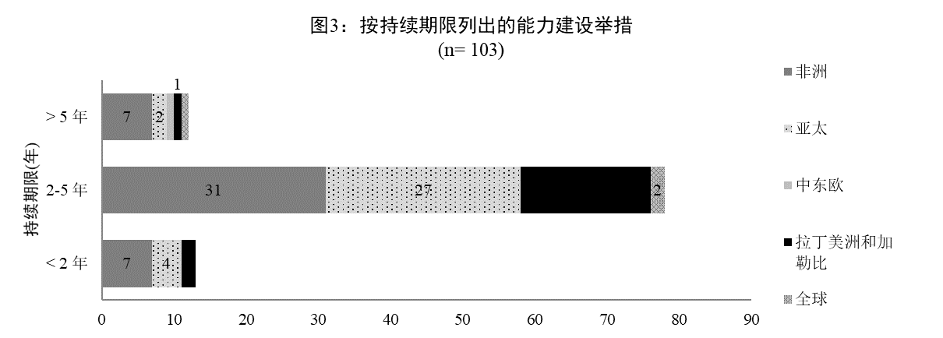
33. 关于举措的持续时间，目前所有103个项目都有信息。大多数举措(76%)的计划期限为二至五年；13%期限不到两年，只有12%期限超过五年，高于上次《名古屋议定书》缔约方会议期间报告的7%(见图3)。

(e) 供资水平
34. 关于这些举措的供资水平， 在103个国家项目中，有81个项目的核心资金情况。其中，32个项目(40%)是小型项目，资金不到50万美元；24个(31%)为中型项目，资金在50万美元至200万美元之间；25个(31%)是完整规模的，资金超过200万美元(见图4)。

(f) 现有举措的专题覆盖面
35. 就能力建设举措的关键专题领域而言， 103个项目中101个项目有信息(见图5)。
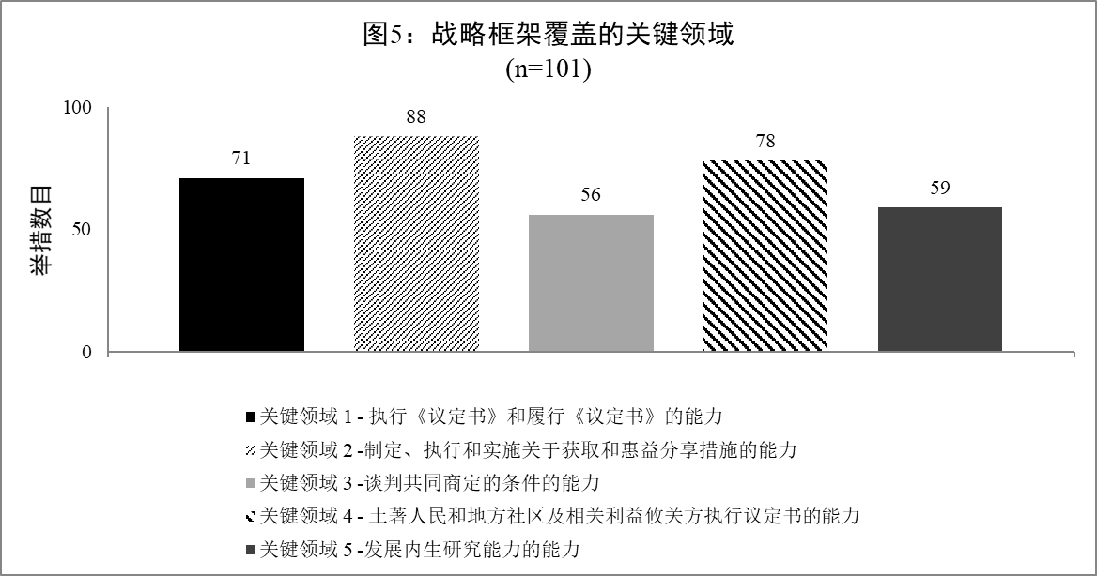
36. 大多数项目(88%)侧重关键领域2(制定、执行和实施关于获取和惠益分享措施的能力)，其次是关键领域4(土著人民和地方社区及相关利益攸关方执行议定书的能力)(78%)和关键领域1(执行《议定书》和履行《议定书》的能力)(71%)。大约56%的项目侧重关键领域3(谈判共同商定的条件的能力)，59%侧重关键领域5(发展内生研究能力的能力)。对关键领域1、2和3的侧重符合实现爱知生物多样性目标16的努力，该目标要求《名古屋议定书》至迟于2015年生效并投入运作，与国家立法保持一致。下一步需要更加重视关键领域3和5，以支持各国努力加强谈判共同商定的条件和建设内生研究能力的能力。
(g) 支持获取和惠益分享能力建设举措的组织
37. 在国际组织实施或执行的102项能力建设举措中，有50项(2项全球举措、20项非洲举措、18项亚太举措和10项拉丁美洲和加勒比举措)(50%)已经或正在得到全球环境基金的资助。根据秘书处为本报告汇编的资料，全球环境基金已经为获取和惠益分享方面的能力建设举措投入大约1亿美元核心资金，并在100多个国家带动了3亿多美元的共同融资。
38. 从下表1中可以看出，联合国开发计划署(开发署)开展了最多的获取和惠益分享能力建设举措，其次是联合国环境规划署(环境署)。获取和惠益分享能力发展倡议 正在为15个国家的国家一级能力建设活动提供支持，并与德国国际合作机构合作支持另外七个项目。
表1. 国际组织实施/执行的项目数量和比例
组织 | 非洲 | 亚太 | 拉丁美洲和加勒比 | 中东欧 | 全球 | 项目数 | 百分比
获取和惠益分享倡议 | 10 | 6 | 3 | - | - | 19 | 19%
获取和惠益分享倡议/德国国际合作机构 | 5 | - | - | - | - | 5 | 5%
国际生物多样性中心 | 1 |  |  |  |  | 1 | 1%
国际生物多样性中心/获取和惠益分享倡议 | 1 | - | - | - | - | 1 | 1%
植物园保护国际 | 1 | - | - | - | - | 1 | 1%
德国国际合作机构 | 2 | 3 | 4 | 1 | - | 10 | 9%
美洲开发银行 | - | - | 1 | - | - | 1 | 1%
国际自然保护联盟 | - | 1 | - | - | - | 1 | 1%
日本国际协力机构/中非森林协会 | 1 | - | - | - | - | 1 | 1%
联合国开发计划署 | 12 | 12 | 8 | - | 1 | 33 | 33%
联合国环境规划署 | 11 | 5 | 3 | 0 | 2 | 21 | 20%
环境署/国际自然保护联盟 | - | 1 | 2 |  | - | 3 | 3%
环境署/生物多样性中心 | - | 3 | - | - | - | 3 | 3%
环境署/获取和惠益分享倡议 | 1 |  |  |  |  | 1 | 1%
环境署/南太平洋区域环境方案 | - | 1 | - | - | - | 1 | 1%
共计 | 45 | 32 | 21 | 1 | 3 | 102 | 100%

2. 分析获取和惠益分享信息交换所公布的关于能力建设倡议的信息
39. 截至2021年11月5日，在“能力建设倡议”下公布了获取和惠益分享信息交换所的94项记录，表明《名古屋议定书》缔约方第三次会议以来仅增加了17项记录。在这些记录中，53项涉及专门用于获取和惠益分享的项目或方案，其中40项列为国家项目，7项列为区域/次区域项目，5项列为全球项目，1项列为次国家级项目。24项记录归类为更广泛项目或方案的获取和惠益分享构成部分，14项为讲习班或研讨会。值得注意的是，59%的国家项目显示是由国家预算拨款共同资助的。
40. 由于信息缺失以及缔约方和相关利益攸关方仍然没有及时更新，对获取和惠益分享信息交换所记录信息的分析存在局限性。

B. 能力建设和提高认识资源
41. 依照第NP-1/8号决定第10(a)和10(b)段以及第NP-1/2号决定，并根据非正式咨询委员会的建议，秘书处建立了一个能力建设资源数据库，可通过获取和惠益分享信息交换所的虚拟图书馆查阅， 旨在展示现有获取和惠益分享工具和资源(包括培训材料、工具包/指南、良好实践案例研究等)。
42. 以下分节介绍了秘书处汇编的有关获取和惠益分享现有能力建设工具和资源的最新情况， 包括其主要目的和主题范围。所有资源的清单载于CBD/NP/MOP/4/INF/2号文件。
43. 根据秘书处2021年6月30日前收集的信息，与获取和惠益分享方面的能力建设和提高认识有关的已知资源有120种。为2018年《议定书》缔约方第三次会议进行更新以来，清单中又增加了31项资源。值得注意的是，这些资源74%或62%已在获取和惠益分享信息交换所公布，比上一个报告期有所改进，当时只有46%的资源在获取和惠益分享信息交换所公布。
44. 提供技术指导(57%)和提高认识(48%)仍然是大部分资源的重点。只有10%的资源设计为培训或自定进度材料，2%用于协助缔约方和利益攸关方评估能力建设需求和/或设计能力建设举措，1%用于监测和评估能力建设举措和产品(见图6)。为作为议定书缔约方会议的缔约方大会提供最新更新以来，资源的构成没有变化，新的资源也属于技术指导和提高认识类别。
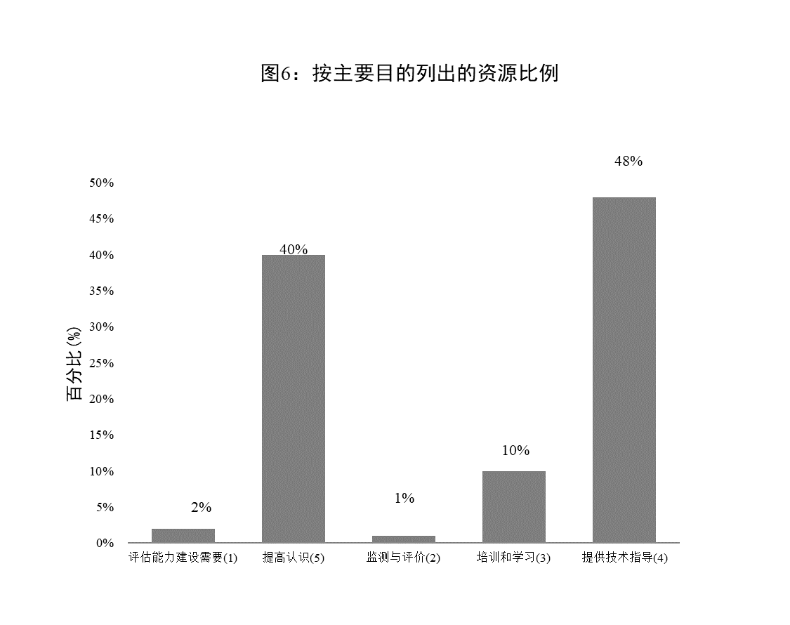
45. 关于专题覆盖面，战略框架的关键领域1、2和4继续得到现有能力建设和提高认识资源的充分覆盖，而关键领域3和5仍然覆盖不足(见图7)。必须承认，在一些情况下，一种资源可能覆盖一个以上领域。此外，必须认识到，上次《名古屋议定书》缔约方会议以来，用于谈判共同商定的条件的资源大幅增加，从8项增加到23项，用于发展本地研究能力的资源略有增加，从3项增加到12项。
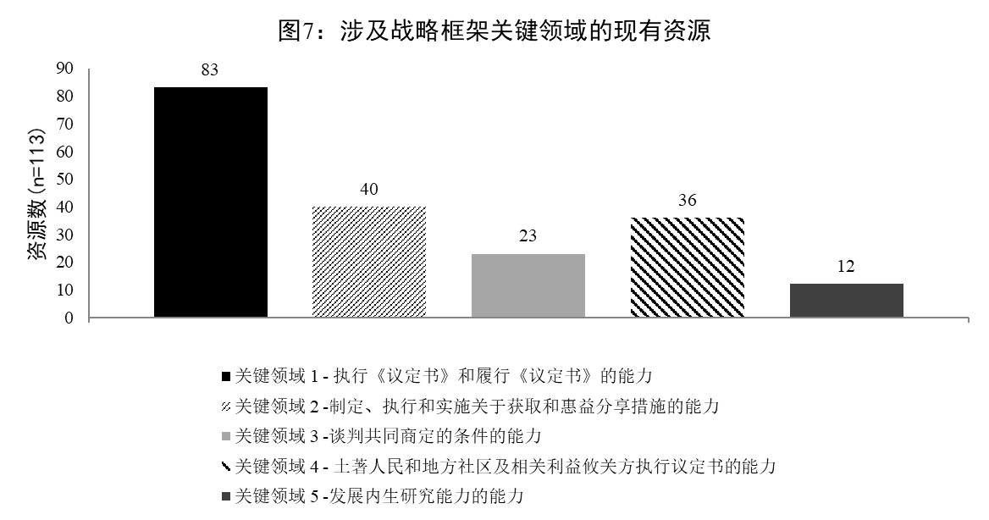
46. 《议定书》缔约方会议不妨鼓励缔约方、其他国家政府和相关组织编制上述额外指导材料，特别是用于评估能力建设需求和/或设计能力建设举措以及监测和评价能力建设举措和产品的材料，并通过获取和惠益分享信息交换所提供这些材料。

C. 能力建设举措和资源分析中产生的考虑因素
47. 对能力建设举措的分析揭示了一些持续存在的挑战，缔约方不妨在修订能力建设和发展战略框架以支持有效执行《名古屋议定书》的背景下应对这些挑战。就地理覆盖面而言，中欧和东欧一直是覆盖面最小的区域。在修订战略框架时，可以更加重视确定制定区域和次区域项目的机制，这些项目可以支持区域合作，解决中欧和东欧等区域的能力建设差距。
48. 关于能力建设和发展关键领域，关键领域3和5仍然覆盖不足。在能力建设和提高认识资源方面也是同样的趋势，为关键领域3和5编写的材料较少。在修订战略框架过程中，应优先考虑制定干预措施，重点是加强谈判共同商定的条件的能力和建设内生研究能力。
49. 最后，缔约方不妨在修订有效执行《名古屋议定书》的能力建设和发展战略框架时，解决缺乏旨在开展培训和学习、监测和评价以及评估能力建设需求的获取和惠益分享相关资源的问题。

四. 执行名古屋议定书能力建设非正式咨询委员会
50. 根据第NP-3/5号决定，执行议定书能力建设非正式咨询委员会第四次会议于2019年10月29日至31日在加拿大蒙特利尔举行。委员会的报告载于CBD/ABS/CB-IAC/2019/1/4号文件。
51. 非正式咨询委员会审议了支持执行《名古屋议定书》的现有能力建设举措和资源的最新情况。与会者还交流了关于目前正在拟订的举措和资源的信息，并讨论了通过获取和惠益分享信息交换所加强能力建设和发展信息交流的方法。此外，非正式咨询委员会就支持有效执行《名古屋议定书》的能力建设和发展战略框架评价的初步结果提供了反馈和建议。
52. 最后，委员会还就《宣传、教育和公众意识工具包——包括获取和惠益分享因素》 提供了反馈并提出改进建议。

五. 关于获取和惠益分享提高认识工具包收到的反馈意见摘要
以及缔约方和相关利益攸关方为执行提高认识战略
所采取行动的最新情况
53. 关于第21条的第NP-3/6号决定要求执行秘书就获取和惠益分享提高认识工具包征求缔约方、非缔约方和其他相关行为体的反馈意见，并提供提高认识战略的最新执行进展情况，供作为《名古屋议定书》缔约方会议的缔约方大会审议。
54. 对于这一要求，通过第89605号通知发出邀请，请各方分享与《名古屋议定书》有关的能力发展和提高认识方面的信息，并就宣传、教育和公众意识工具包提供反馈。下面一节重点介绍通过调查收集的关于《宣传、教育和公众意识工具包——包括获取和惠益分享因素》的反馈意见，提出改进建议，并介绍2019年以来为实施提高认识战略所采取措施的最新情况。关于调查结果的更详细报告载于CBD/NP/MOP/4/INF/3号文件。
55. 共收到29份调查回复，其中18份为缔约方，5份为其他政府(非《名古屋议定书》缔约方)，2份为土著人民和地方社区，3份为国际组织，1份为学术界。鉴于对调查问卷作出回复的缔约方数量有限，结果可能不具代表性，特别是在实施提高认识战略的进展方面。需要更多投入才能较准确地了解情况。
56. 大多数回复者(62%)报告说，他们对秘书处开发的工具包非常满意。此外，52%强烈同意工具包对其工作有用，而31%在某种程度上同意工具包对其工作有用。工具包最常见的使用方式包括设计获取和惠益分享提高认识活动(45%回复者)以及培训和能力建设(41%回复者)。大约31%的受访者表示没有使用过工具包。最后，45%的回复者表示，他们已经编写了提高认识材料，可以纳入工具包的资源部分。
57. 关于实施提高认识战略的进展，20%回复说已经制定并正在实施该战略；27%回复表示该战略仍在制定中，而31%回复者表示尚未开始制定该战略。大多数回复者(62%)表示，他们在闭会期间在本国开展了关于《名古屋议定书》的提高认识活动。回复者表示，主要挑战是缺乏实施这些战略的财政资源。另一个普遍提到的挑战是关于获取和惠益分享的技术概念和术语，以及对《名古屋议定书》的了解有限，因此难以与不同利益攸关方群体沟通。
58. 最后，为目前正在制定提高认识战略的国家提出了一些关键建议，包括将初期活动的重点放在优先利益攸关方群体上，如商业界和研究界，并在稍后阶段扩大到一般公众。其他建议包括根据当地需求和背景设计战略，并根据不同受众定制有关材料。
59. 考虑到缔约方在国家一级制定和执行《名古屋议定书》提高认识活动时面临的持续挑战，鉴于提高认识与能力建设和发展之间的密切联系，缔约方不妨考虑将提高认识战略的要素(见第NP-1/9号决定)纳入能力建设和发展战略框架的修订工作，以支持《名古屋议定书》的有效执行，同时考虑到2020年后全球生物多样性框架，能力建设和发展长期战略框架，以及支持实施2020年后全球生物多样性框架的传播战略。

六. 决定草案的建议内容
60. 在本议程项目下，将邀请作为《名古屋议定书》缔约方会议的缔约方大会，根据执行问题附属机构第3/8号建议中的决定草案，核可《公约》缔约方大会关于支持落实2020年后全球生物多样性框架的能力建设和发展长期战略框架的决定，并审议执行问题附属机构第3/9号建议，其中载有一项关于评价支持有效执行《名古屋议定书》的能力建设和发展战略框架的决定草案。
61. 此外，作为缔约方会议的缔约方大会不妨审议关于提高认识的决定草案的以下补充内容：
作为名古屋议定书缔约方会议的缔约方大会
1. 注意到在执行《名古屋议定书》提高认识战略方面取得的进展；
2. 又注意到缔约方、非缔约方和其他相关利益攸关方对《宣传、教育和公众意识工具包——包括获取和惠益分享因素》的反馈， 并鼓励缔约方、非缔约方、相关组织和其他利益攸关方继续利用该工具包，作为其提高认识和能力建设活动的一部分；
3. 鼓励缔约方、非缔约方、相关组织和其他利益攸关方继续开展提高认识活动，并通过获取和惠益分享信息交换所提供关于提高认识工具和资源的信息；
4. 请执行秘书通过其能力建设活动，并通过鼓励在缔约方、非缔约方和相关组织开展的相关能力建设和提高认识项目中使用获取和惠益分享提高认识工具包，继续支持执行提高认识战略；
5. 又请执行秘书在为支持有效执行《名古屋议定书》修订能力建设和发展战略框架时，考虑纳入提高认识战略的内容，供执行问题附属机构第四次会议审议，供作为《名古屋议定书》缔约方会议的缔约方大会第五次会议通过。

__________

CBD/NP/CB/WS/2019/1/2。
https://www.cbd.int/article/dsi-webinar-series-2020。
https://www.cbd.int/dsi-gr/forum.shtml。
在议定书缔约方第三次会议(埃及，2018年11月)期间举行的关于获取和惠益分享信息交换所的研讨会；欧洲、独联体、阿拉伯和亚洲国家关于获取和惠益分享的名古屋议定书同业交流群研讨会(土耳其，2019年4月)；第十二次获取和惠益分享泛非研讨会(南非，2019年9月)；在印度(2018年12月)和肯尼亚(2019年10月)进行的获取和惠益分享信息交换所互操作性培训。
https://www.cbd.int/biobridge/。
有关所选提案的完整描述，见：https://www.cbd.int/biobridge/projects/selected。
https://scbd.unssc.org/course/index.php?categoryid=4。
https://vimeo.com/263320356/513f748f8a。
https://www.youtube.com/watch?v=xJ0ZjpY0VQo。
见CBD/NP/CB-IAC/2019/1/2。
捐助方使用不同的术语反映项目的状况。为本分析的目的，项目状况分为以下几类：拟议、已批准、正在进行和已完成。“拟议”是指概念已经形成但尚未提交捐助方的项目，或者已经提交但尚未被接受/批准的项目。“已批准”是指其概念或文件原则上已被捐助方接受并正在被拟订成为正式项目文件的项目。“正在进行”是指正在实施的项目，“已完成”指的是已经完成的项目。
为本文件目的，分析是基于核心资金的现有信息，不包括共同供资或实物捐助。必须指出，在某些情况下，共同供资可能等于或超过核心供资。
在第NP-1/8号决定，作为名古屋议定书缔约方会议的缔约方大会通过一项能力建设和发展战略框架，以支持《名古屋议定书》的执行(决定第1段和附件一)。该框架确定了能力建设和发展的五个关键领域。
做出的估计是根据全球环境基金提交缔约方大会报告中公布的现有信息，从缔约方大会第十届会议(通过《名古屋议定书》)到提交缔约方大会第十五届会议的报告草案。
https://www.abs-biotrade.info/。
获取和惠益分享能力发展倡议通过其项目正在向19个国家提供直接国家支持。
仅指由环境署实施并由国家政府机构直接执行的项目。
https://absch.cbd.int/zh/。
能力建设工具和资源是那些主要意图是促进结构性学习、通过系统的指导步骤传授新知识和技能和/或就如何执行与获取和惠益分享有关的具体任务提供指导的工具和资源。
https://www.cbd.int/abs/doc/cepa-toolkit-zh.pdf。
还载于决定草案汇编CBD/NP/MOP/4/1/Add.5。
https://www.cbd.int/abs/doc/cepa-toolkit-zh.pdf 。
如第NP-1/9号决定所述。

